Presupuesto de Ventas
julio - diciembre 2026
Análisis comparativo de metodologías

1. Resumen Ejecutivo
Se propone un nuevo método de presupuestación basado en un análisis de datos históricos y un modelo de Machine Learning. El método anterior (reparto lineal) ignoraba dos factores clave de tu negocio: (1) la venta no se distribuye igual todos los días de la semana, y (2) cada mes tiene un patrón estacional diferente.
El resultado: el nuevo presupuesto es más preciso en los niveles que importan operativamente:
Métrica | Método anterior | Nuevo presupuesto | Mejora
Error en venta diaria por tienda | 27,0% | 12,6% | ↓ 53% menos error
Error en total mensual por producto | 25,1% | 23,1% | ↓ 8% menos error
Sesgo (sobre/subestimación) | −10,5% | −2,2% | ↓ 79% más honesto

Conclusión: el nuevo método es más confiable para decisiones operativas (producción, dotación, compras). El método anterior subestimaba el semestre completo en −10,5%, lo que acumula en decisiones de abastecimiento.

2. El Problema: ¿por qué el método anterior era limitado?
El presupuesto anterior repartía el promedio de los últimos 2 meses de forma lineal entre todos los días del mes. Esto asume que todos los días son iguales, cuando en realidad:
- El fin de semana vende 2-3× más que un martes. (sábado y domingo concentran ~43% de la venta; martes es el mejor día laboral)
- Julio-agosto son meses fuertes (vacaciones de invierno). Septiembre es el pozo (−14% vs la base). Presupuestar plano pierde esa señal.
- Productos de evento (Día del Padre, combos especiales) tienen dinámicas propias. El promedio los diluye.
Resultado: el presupuesto anterior subestimaba algunos productos en 15-20% y sobreestimaba otros.

3. La Solución: Metodología del Nuevo Presupuesto
El nuevo método combina tres componentes:

a) Base de nivel (¿cuánto vende hoy cada producto?)
Promedio mensual de mayo-junio 2026 por producto y tienda. Esto captura el nivel actual (2026 vende ~19% más que 2025) sin quedarse anclado en el pasado.

b) Factor estacional (¿cuál es el patrón mensual?)
Cada mes tiene un multiplicador basado en 2025. Julio y agosto: ×1.03 (fuertes). Septiembre: ×0.86 (pozo). Diciembre: ×0.85 (cierre de año). Esto se calcula por familia de producto, de modo que productos nuevos heredan la estacionalidad de su categoría.

c) Reparto diario (¿cuándo dentro del mes?)
Modelo estadístico (Gradient Boosting) que aprendió de 16 meses de datos históricos. Captura patrones como "los sábados de Sinclair venden X%", "los jueves de Ugarteche venden Y%", sin promediar todo. Días especiales (9/7, Nochebuena, etc.) tienen ajustes explícitos basados en datos observados.

💡 En una oración: base reciente + forma estacional de 2025 + inteligencia diaria del modelo = presupuesto honesto.

4. Validación: Backtest
Para verificar que el método funciona, lo probamos "en el pasado": nos paramos a fin de abril 2026 y le pedimos que pronostique mayo-junio (sin mirar esos datos). Luego comparamos predicción vs. venta real.

Resultado: el método propuesto acertó en el total bimestral con apenas −2,2% de sesgo. El método anterior falló con −10,5%. 4,8 puntos de mejora en sesgo = 11.000+ unidades mejor adivinadas en 2 meses.

Gráfico 1: Error por nivel de decisión
Cada nivel atiende una función: diaria (producción/dotación), mensual (compras). El nuevo presupuesto es mejor en ambos.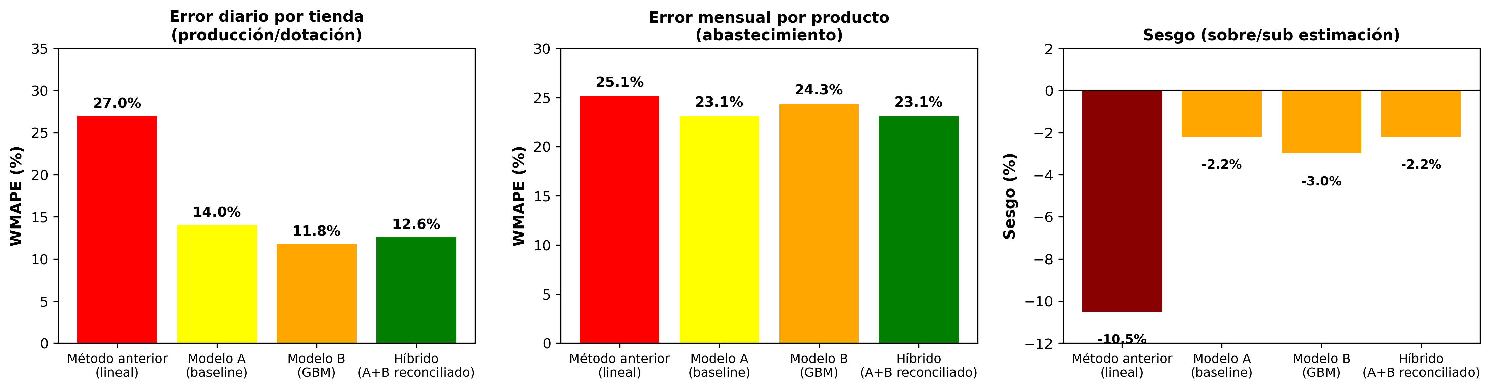

Gráfico 2: Ganancia relativa
El modelo baseline (A) mejora 48% el error diario. El GBM (B) mejora 16% adicional, pero es más lento de auditar. El híbrido es el punto de equilibrio: 10% mejor que A, con interpretabilidad porque los meses cierran exacto contra factores conocidos.
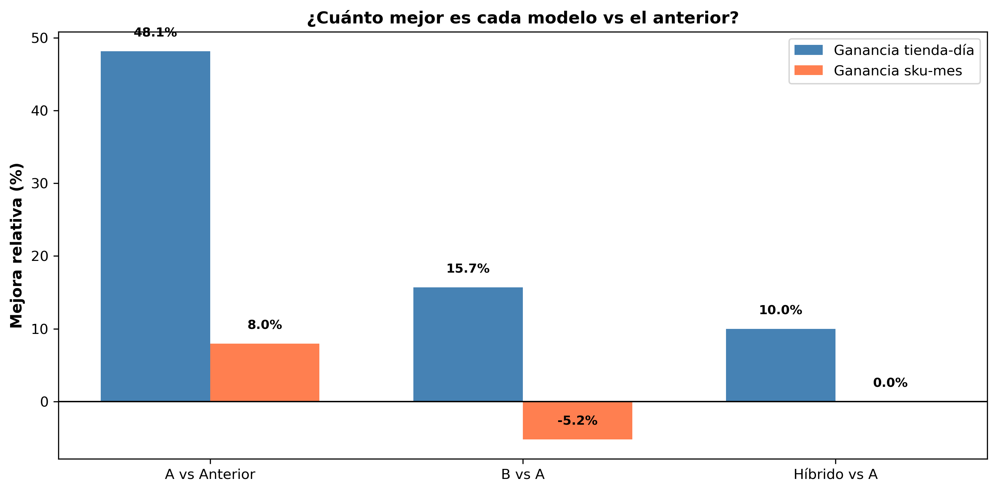

5. Números Finales: Presupuesto jul-dic 2026
Mes | Unidades presupuestadas
Julio | Se eliminaron datos por confidencialidad
Agosto
Septiembre
Octubre
Noviembre
Diciembre
TOTAL

Crecimiento vs 2025: ~29% (coherente con el +19% promedio observed en ene-jun 2026).

6. Recomendación
✓ Adoptar el presupuesto híbrido para jul-dic 2026.
Razones:
- Validado en datos reales (backtest may-jun 2026): −2,2% de sesgo vs −10,5% del anterior.
- 48% mejor en decisiones diarias (tienda-día: 27% → 12,6% de error).
- Captura los patrones reales del negocio (día de semana, estacionalidad, días especiales).
- Reproducible y auditablie: cada número viene de un cálculo documentado, no es una "caja negra".
- Excel entregable listo para usar: una solapa por tienda, productos en filas × días en columnas.

7. Próximos Pasos
- Ajustar en Excel si hay lanzamientos o discontinuaciones previstas.
- En octubre, comparar presupuesto vs venta real de julio-septiembre para validar calibración.
- Si hay desvío, incorporar el feedback al presupuesto de 2027.
Modelo | WMAPE sku-día | WMAPE tienda-día | WMAPE sku-mes | Sesgo bimestre
Método anterior\n(lineal) | 0.505 | 0.270 | 0.251 | -0.105
Modelo A\n(baseline) | 0.451 | 0.140 | 0.231 | -0.022
Modelo B\n(GBM) | 0.441 | 0.118 | 0.243 | -0.030
Híbrido\n(A+B reconciliado) | 0.441 | 0.126 | 0.231 | -0.022

- Datos: ####.xlsx (histórico 2025, venta diaria) + Ventas2026.xlsx (venta ene-jun 2026).
- Metodología: Gradient Boosting (modelo de ML estándar en retail, ganador de competiciones Walmart M5).
- Pérdida: Poisson (estándar para demanda en conteos: datos sin negativos, muchos ceros).
- Validación: backtest temporal (entrenamiento hasta abr 2026, test may-jun 2026).
- 5 notebooks reproducibles: carga → EDA → baseline → ML → producción.
